**Российский университит дружбы народов**

**Факультет физико-математических и естественных наук**

**Лабораторная работа № 5 . Анализ файловой системы Linux.Команды для работы с файлами и каталогами**

* **Имя : исса гадир**
* **Студенческий билет : 1032218267**
* **Группа : нфибд-01-21**

**Цель работы**

*Ознакомление с файловой системой Linux, её структурой, именами и содержанием каталогов. Приобретение практических навыков по применению команд для работы с файлами и каталогами, по управлению процессами (и работами), по проверке использования диска и обслуживанию файловой системы.*

**выполнения работы**

1. **Выполните все примеры,приведённые в первой части описаниялабораторной работы.**

**[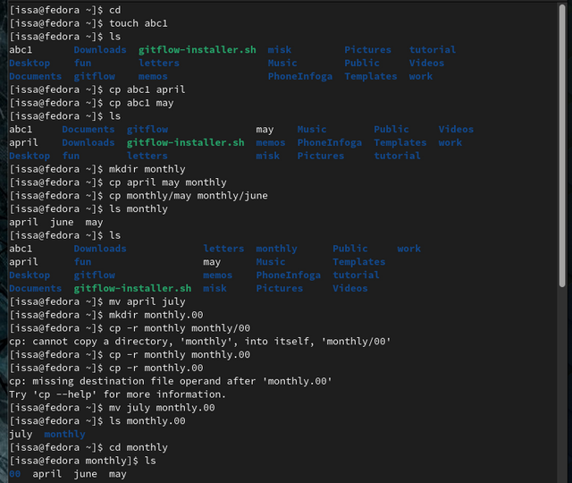](https://ibb.co/SvFT3P5)**

**[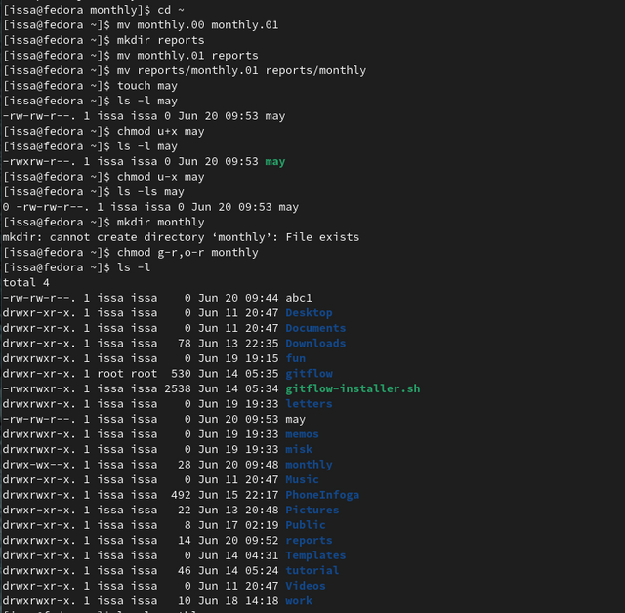](https://ibb.co/9Y2ZqFP)**

**[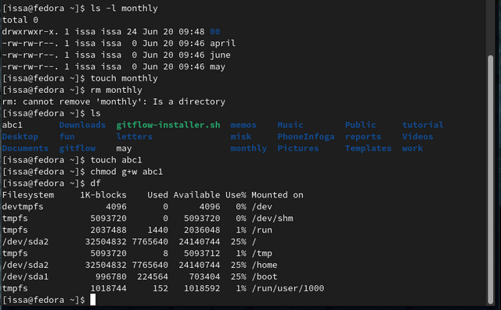](https://ibb.co/yQHdtzk)**

1. **Выполните следующие действия, зафиксировав в отчёте по лабораторной работе используемые при этом команды и результаты их выполнения:**

**[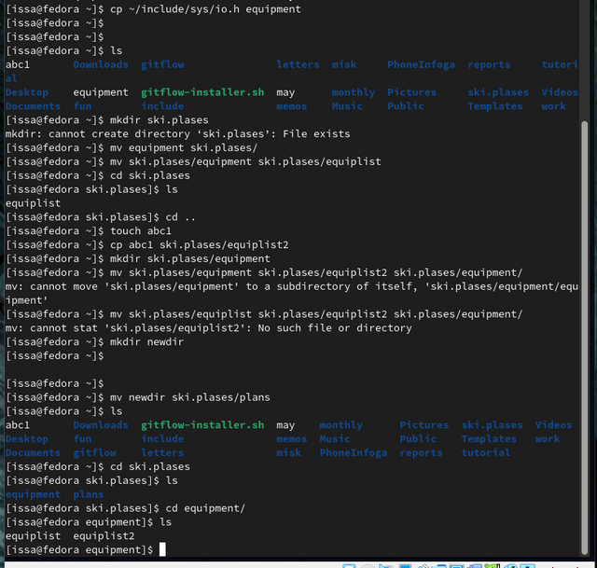](https://ibb.co/CWMXxW6)**

1. **Определите опции команды chmod, необходимые для того, чтобы присвоить перечисленным ниже файлам выделенные права доступа, считая, что в начале таких прав нет:**

**[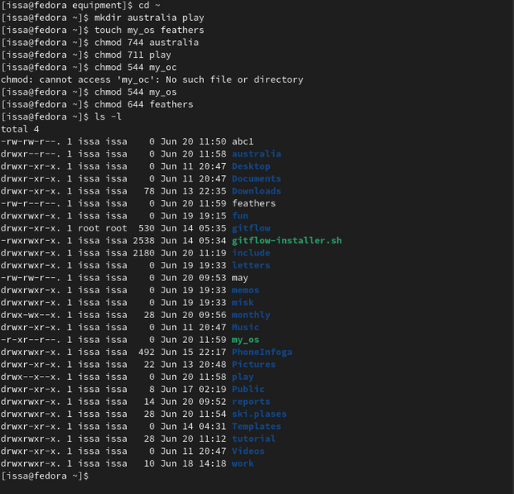](https://ibb.co/fYFcBYN)**

1. **Проделайте приведённые ниже упражнения, записывая в отчёт по лабораторной работе используемые при этом команды:**

**[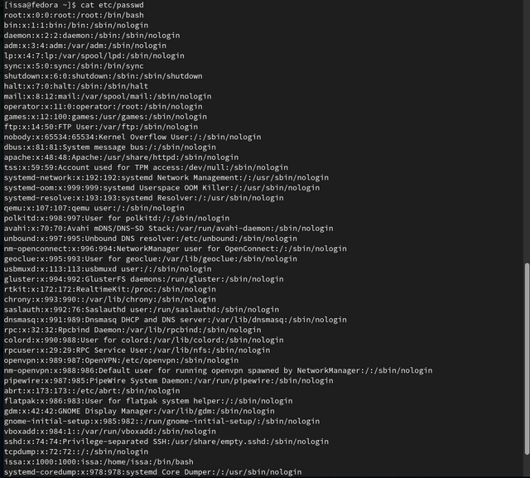](https://ibb.co/3mYsFWX)**

**[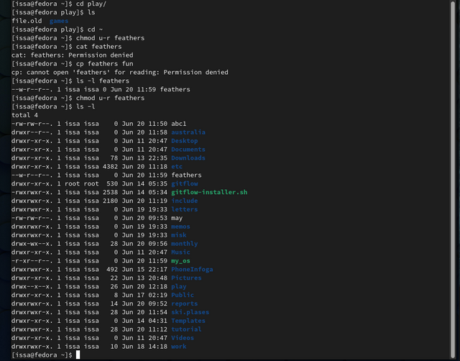](https://ibb.co/vc5Qzd2)**

1. **Прочитайте man по командам mount, fsck, mkfs, kill и кратко их охарактеризуйте, приведя примеры.**

**[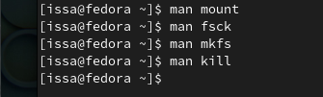](https://imgbb.com/)**

**Контрольные вопросы**

1. **Дайте характеристику каждой файловой системе, существующей на жёстком диске компьютера, на котором вы выполняли лабораторную работу.**

* *devtmpfs : это файловая система с автоматизированными узлами устройств, заполненными ядром. Это означает, что вам не нужно запускать udev или создавать статический макет /dev с дополнительными, ненужными и отсутствующими узлами устройств. Вместо этого ядро заполняет соответствующую информацию на основе известных устройств.*
* *tmpfs : является временным в том смысле, что никакие файлы не будут создаваться напрямую в энергонезависимом хранилище, таком как жесткий диск (хотя пространство подкачки используется в качестве резервного хранилища в случае нехватки памяти). При перезагрузке все в tmpfs будет потеряно.*
* *btrfs : Это экспериментальная файловая система на ядре Linux, которая поддерживает копирование и запись и распространяется под лицензией GNU General Public License. Oracle начала разрабатывать его в 2007 году, он все еще находится в стадии непрерывной разработки и характеризуется как нестабильный. Особенно, когда файловая система полностью заполнена при отсутствии вакуума, возникает проблема удаления файлов.*
* *ext4 : Журналируемая файловая система ext4 или четвертая расширенная файловая система — это журналируемая файловая система для Linux, разработанная как преемница ext3.*

1. **Приведите общую структуру файловой системы и дайте характеристику каждой директории первого уровня этой структуры.**

*Файловая система Linux представляет собой перевернутую древовидную структуру , и все файлы или папки содержатся в корневом каталоге / .*

1. **Какая операция должна быть выполнена, чтобы содержимое некоторой файловой системы было доступно операционной системе?** *Создать раздел*
2. **Назовите основные причины нарушения целостности файловой системы. Как устранить повреждения файловой системы?**

*Мы можем проверить правильность файловой системы с помощью команды fsck Он исправляет мелкие ошибки , которые находит в соответствии с инструкциями , и сообщает пользователю о неисправленных ошибках .*

1. **Как создаётся файловая система?**
   * *Используйте сенсорный метод , код [ touch yy .. ]*
   * *Используйте vi и vim , код [ vi test.txt ]*
   * *Используйте [ > >> ] , код [ > test.ini ]*
   * *Используйте ср для создания файла*
2. **Дайте характеристику командам для просмотра текстовых файлов.**

*cat*

1. **Приведите основные возможности команды cp в Linux.**

*Команда ср в основном используется для копирования файлов или каталогов . То есть он используется для копирования одного или нескольких исходных файлов или каталогов в указанный файл или каталог назначения . Команда ср может скопировать один исходный файл в определенный файл с указанным именем или в существующий каталог . Команда ср поддерживает одновременное копирование нескольких файлов.При одновременном копировании нескольких файлов параметр целевого файла должен быть существующим каталогом , иначе произойдет ошибка .*

1. **Приведите основные возможности команды mv в Linux.**

*Эта команда эквивалентна комбинации команд ren и move в системах DOS . Права на его использование имеют все пользователи .*

1. **Что такое права доступа? Как они могут быть изменены?**

* *При ответах на вопросы используйте дополнительные источники информации по теме*
* *Каждый файл и каталог в системе Linux имеют права доступа , которые используются для определения того , кто и каким образом может получать доступ и работать с файлами и каталогами . Права доступа к файлу или каталогу делятся на << только для чтения » , << только для записи » и << исполняемый файл » . • Мы можем использовать команду chmod для изменения разрешений .*

**Вывод :**

*Я знаком с файловой системой Linux , ее структурой , именами и содержимым каталогов . Получите практические навыки использования команд для управления файлами и каталогами , управления процессами ( и работы ) , проверки использования диска и обслуживания файловой системы .*